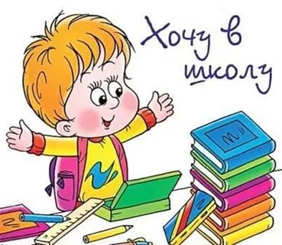

Подготовила:

старший воспитатель

Топоркина Л.В.

Муниципальное бюджетное дошкольное образовательное учреждение № 2 «Ромашка»

Игры, помогающие подготовить ребенка к школе

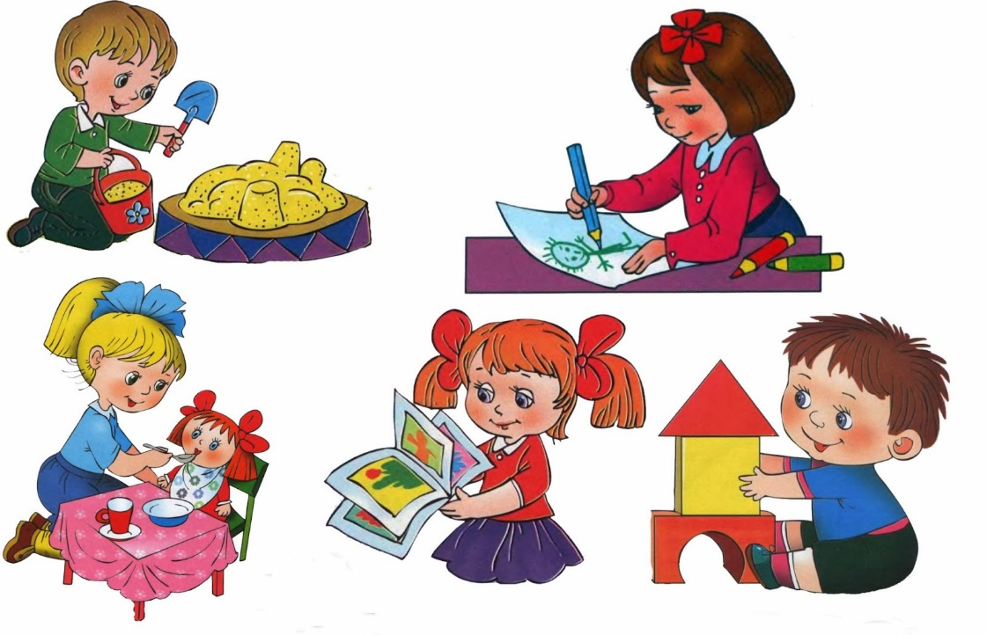

ТИР
Эта игра развивает точность движений. Нарисуйте на листе бумаги схематическое ружье и мишень. Мишени могут располагаться в разных концах листа и на разном расстоянии от ружья. Пусть и размеры их будут разными: большими и маленькими. Объясните ребенку, что карандашная линия, изображающая полет пули, обязательно должна быть прямой, и что можно попасть близко от цели, но лучше попасть в центр. Предложите ребенку немного «пострелять». Желаем попасть в «яблочко».

ТРУДНЫЕ ВИРАЖИ
Игра для развития точности движений. Она будет первым шагом в подготовке детской руки к овладению письмом. Игра начинается с того, что вы рисуете дорожки разной формы, в одном конце каждой машину, а в другом—дом.
Потом говорите ребенку: «Ты водитель и тебе надо провести свою машину к дому. Дорога, по которой ты поедешь, не простая. Поэтому будь внимательным и осторожным». Ребенок должен карандашом, не отрывая руки, «проехать» по изгибам ваших дорожек. Начинать лучше с относительно простых, «некрутых» дорожек. Напоминайте малышу, что нельзя отрывать карандаш от бумаги и вылезать за пределы дорожки. В дальнейшем, когда он освоится с такой игрой, можно сужать дорожки или менять ритм их изгибов.

КОВРИК ДЛЯ КУКЛЫ
Предложите ребенку сделать коврик, украшенный геометрическим орнаментом. Кукла объяснит, какой коврик она хотела бы получить. Например: «В середине большой круг, сверху 4 квадрата, снизу 4 треугольника, слева 3 овала, справа 3 прямоугольника».
Коврик можно делать из обычного листа бумаги, а фигуры либо рисовать, либо чертить по лекалу, которое вы купите или сами сделаете для ребенка, прорезав в толстом картоне отверстия разных форм.
Конечно, сначала ребенку сложно будет в точности выполнить заказ куклы. Предложите малышу повторить ее просьбу и по мере надобности напоминайте, что делать дальше. Но все же стремитесь, чтобы ребенок сам запоминал последовательность действий и выполнял заказ куклы максимально точно. Пусть он привыкнет к такому порядку: сначала следует заполнить середину, затем — верх, низ, левую и, наконец, правую сторону. Начертив фигуры, можно их раскрасить — конечно, сначала выслушав и запомнив, какого цвета какие фигуры хотела бы видеть кукла.

МАГАЗИН КОВРОВ
Если ребенок уже сделал несколько ковров, можно организовать эту игру. Ковры будут продаваться, а ребенок должен выбрать и купить для куклы тот, какой она попросит (описание может быть таким же, как в предыдущей игре). После этого ребенок, глядя на продающиеся ковры, объяснит кукле, какой ему нравится больше всего (надо добиваться последовательного описания и правильного употребления слов в середине, сверху, снизу, слева, справа). Кукла купит для него этот ковер.

